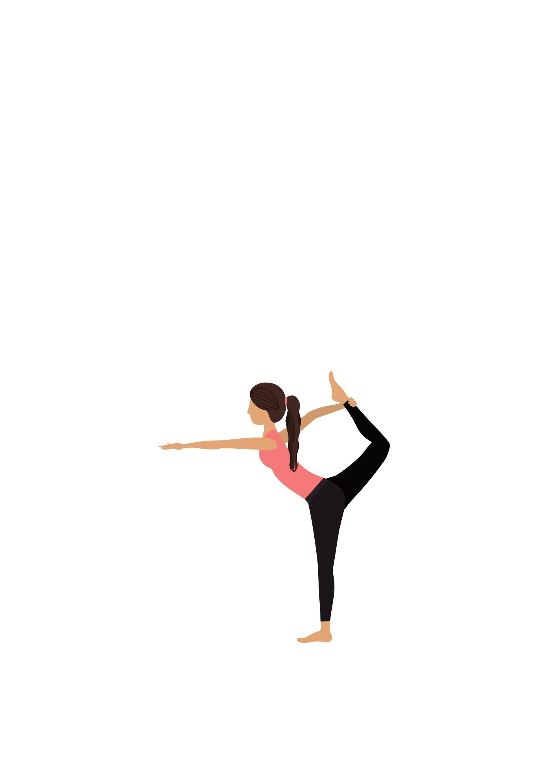

EDUCACIÓN FÍSICA

Nombre:

Grado:

Profesor

Centro: